CU20 - Registrar tiempo por cronómetro
Kairos

NexTech
Centurion Valeria, Escalante Guillermo, Maldonado Agustina, Mendez Florencia, Ulloa Gonzalo.

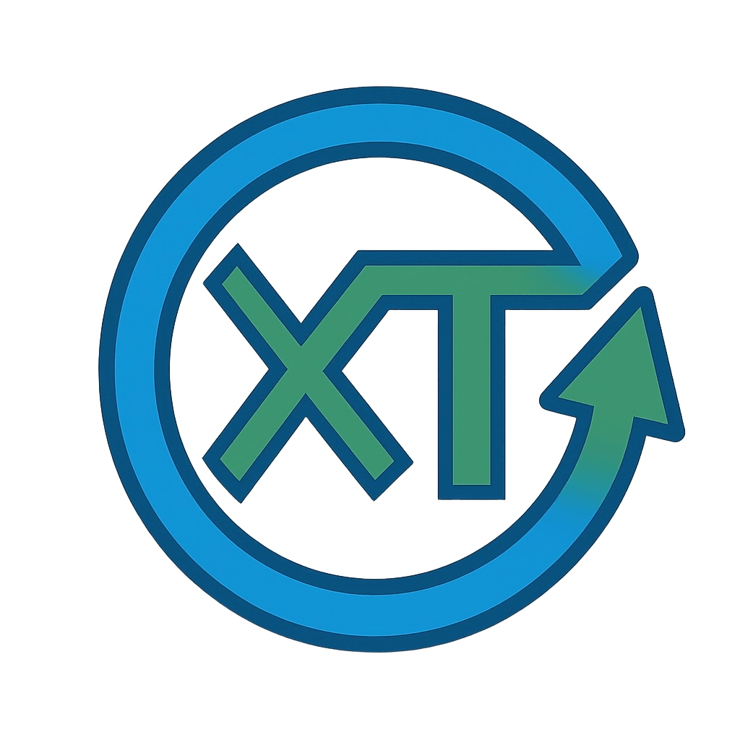


Tabla de contenido
Especificación del CU20: Registrar tiempo por cronómetro 3
Diagrama de Secuencia 4

CU20: Registrar tiempo por cronómetro

Especificación del CU20: Registrar tiempo por cronómetro

CASO DE USO #20 |  | Registrar tiempo por cronómetro
Actor Principal |  | Miembro, Líder del Proyecto
Precondiciones |  | El actor debe estar autenticado en el sistema.  La tarea debe estar registrada y asignada a un miembro.
Disparador |  | El actor selecciona la opción “Registrar tiempo”.
Descripción | Paso | Acción
 | 1 | El actor selecciona la opción “Registrar Tiempo” desde la PantallaInicio. La PantallaInicio envía el evento a la InterfazUsuario. La InterfazUsuario envía el evento al ManejadorTarea.
 | 2 | El ManejadorTarea solicita desplegarPantallaTiempos al InterfazUsuario.  El InterfazUsuario solicita a la PantallaTiempos desplegarse. La PantallaTiempos se despliega.
 | 3 | El actor selecciona una tarea y presiona el botón “Iniciar”. La PantallaTiempos solicita validarEstadoTarea a InterfazUsuario. La InterfazUsuario envía la solicitud al ManejadorTarea. El ManejadorTarea envía la solicita verificar el estado de la tarea.
 | 4 | El ManejadorTarea solicita al ManejadorRegistroTiempo iniciar el cronómetro.
 | 5 | El ManejadorRegistroTiempo inicia el cronómetro y esto se refleja en la PantallaTiempos.
 | 6 | El actor presiona el botón “Detener” y la PantallaTiempos envía el evento pausarCronometro a la InterfazUsuario. La InterfazUsuario envía el evento al ManejadorRegistroTiempo, quien lo envía a la ManejadorTarea. El ManejadorTarea envía el evento registrarTiempo a la InterfazBDD. La InterfazBDD envía el evento a la BDD. La BDD lo valida y actualiza los datos.
Extensiones |  | Acción de Derivación
 | 3a | La tarea sobre la que se solicita registrar tiempo se encuentra con el estado ‘finalizado’:  Se envía un mensaje de error al ManejadorTarea. El ManejadorTarea envía el mensaje a la InterfazUsuario. La InterfazUsuario envía el mensaje a la PantallaTiempos . En la PantallaTiempos se muestra el mensaje de error. Continúa en el CU20, paso 3.

Diagrama de Secuencia
